РЕСПУБЛИКА ТАТАРСТАН | 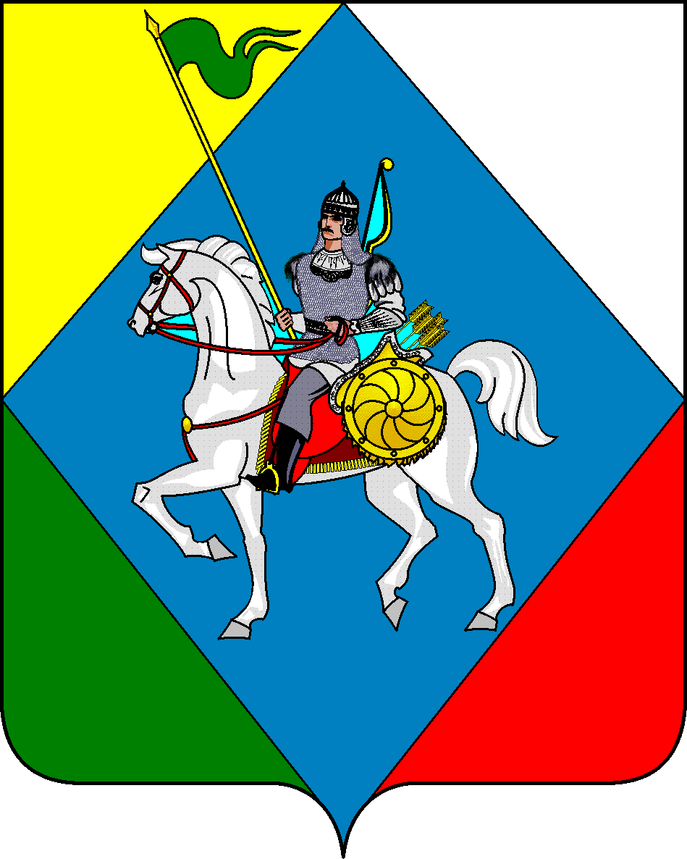 | ТАТАРСТАН РЕСПУБЛИКАСЫ
Совет |  | Әлки муниципаль районы
Борискинского сельского поселения Алькеевского |  | Борис авыл Жирлеге
муниципального района |  | Советы

Адрес: 422883, РТ, с. Борискино, ул. Дружбы, 8 | Адресы: 422883, РТ, Борис авылы, Дуслык ур., 8
тел: : 8 (84346) 76-239 | факс: 8 (84346) 76-239

РЕШЕНИЕ с.Борискино КАРАР

от 11 апреля 2022 года №44

Об утверждении Положения о порядке вырубки зеленых насаждений на территории Борискинского сельского поселения Алькеевского муниципального района Республики Татарстан, не входящих в земли государственного лесного фонда Российской Федерации и в земли, находящиеся в частной собственности физических и юридических лиц

В соответствии с Лесным кодексом Российской Федерации, Федеральным законом Российской Федерации от 06 октября 2003 года №131-ФЗ «Об общих принципах организации местного самоуправления в Российской Федерации», Федеральным законом от 10.01.2002 N 7-ФЗ «Об охране окружающей среды», Уставом Борискинского сельского поселения Алькеевкого муниципального района Республики Татарстан Совет Борискинского сельского поселения Алькеевского муниципального района Республики Татарстан РЕШИЛ:
1.Утвердить Положение о порядке вырубки зеленых насаждений на территории Борискинского сельского поселения Алькеевского муниципального района Республики Татарстан, не входящих в земли государственного лесного фонда Российской Федерации и в земли, находящиеся в частной собственности физических и юридических лиц, согласно приложению.
2. Признать утратившим силу:
Решение Совета Борискинского сельского поселения Алькеевского муниципального района Республики Татарстан от 04.03.2021г № 16 «Об утверждении Положения о порядке вырубки зеленых насаждений на территории Борискинского сельского поселения Алькеевского муниципального района Республики Татарстан, не входящих в земли государственного лесного фонда Российской Федерации и в земли, находящиеся в частной собственности физических и юридических лиц;
Решение Совета Борискинского сельского поселения Алькеевского муниципального района Республики Татарстан от 07.06.2021г № 19 «О внесении изменений в решение Совета Борискинского сельского поселения Алькеевского муниципального района Республики Татарстан от 04.03.2021 № 16 «Об утверждении Положения о порядке вырубки зеленых насаждений на территории Борискинского сельского поселения Алькеевского муниципального района Республики Татарстан, не входящих в земли государственного лесного фонда Российской Федерации и в земли, находящиеся в частной собственности физических и юридических лиц»
3. Опубликовать настоящее решение в "Официальном портале правовой информации Республики Татарстан" по веб-адресу: http://pravo.tatarstan.ru, разместить на официальном сайте Алькеевского муниципального района..

Председатель Совета,
Глава Борискинского
сельского поселения Г.В.Самарина

Приложение к решению Совета Борискинского сельского поселения Алькеевского муниципального района Республики Татарстан от 11.04.2022г

ПОЛОЖЕНИЕ
о порядке вырубки зеленых насаждений на территории Борискинского сельского поселения Алькеевского муниципального района Республики Татарстан, не входящих в земли государственного лесного фонда Российской Федерации и в земли, находящиеся в частной собственности физических и юридических лиц

Настоящее Положение разработано в соответствии с Конституцией Российской Федерации, со ст. 15 Гражданским кодексом Российской Федерации, Лесным кодексом Российской Федерации, со ст.ст. 61, 68, 77 Федеральным законом от 10.01.2002 №7-ФЗ "Об охране окружающей среды", Уставом Борискинского сельского поселения в целях обеспечения экологического благополучия населения и определяет порядок вырубки зеленых насаждений на территории Борискинского сельского поселения Алькеевского муниципального района Республики Татарстан (далее - сельское поселение), не входящих в земли государственного лесного фонда Российской Федерации и в земли, находящиеся в частной собственности физических и юридических лиц.

1. Основные понятия

В настоящем Положении используются следующие основные понятия:
Зеленые насаждения - древесная, кустарниковая и травянистая растительность естественного и искусственного происхождения (включая парки, скверы, сады, газоны, цветники, а также отдельно стоящие деревья и кустарники).
Природные территории - незатронутые или мало затронутые хозяйственной деятельностью территории, сочетающие в себе определенные типы рельефа местности, почв, растительности, сформированные в единых географических (климатических) условиях.
Озелененные территории - территории, на которых располагаются участки растительности естественного происхождения, искусственно созданные объекты озеленения (кроме земель сельскохозяйственного назначения), малозастроенные участки земель различного функционального назначения, в пределах которых не менее 50 процентов поверхности занято растительным покровом.
Залесенные территории - участки природных территорий различного функционального назначения, покрытые лесной растительностью естественного происхождения.
Дерево - растение с четко выраженным стволом диаметром не менее 5 см на высоте 1,3 м, за исключением саженцев.
Кустарник - многолетнее многоствольное (в отличие от дерева) растение, ветвящееся у самой поверхности почвы
Травяной покров - газон, естественная травяная растительность.
Заросли – растения, кустарники густорастущие на каком-либо месте.
Зеленый массив - участок территории, на котором произрастает не менее 50 экземпляров взрослых (старше 15 лет) деревьев, образующих единый полог.
Повреждение зеленых насаждений - причинение вреда зеленым насаждениям, не влекущее за собой прекращение их роста, в том числе механическое повреждение ветвей, корневой системы, нарушение целостности коры, живого надпочвенного покрова, загрязнение зеленых насаждений либо почвы в корневой зоне вредными веществами, поджог или иное воздействие.
Уничтожение (утрата) зеленых насаждений - вырубка или иное повреждение зеленых насаждений, повлекшее прекращение их роста.
Компенсационное озеленение - воспроизводство зеленых насаждений взамен уничтоженных или поврежденных с коэффицентом 2.

2. Основные принципы охраны зеленых насаждений

Зеленые насаждения, произрастающие на территории сельского поселения, выполняют защитные, рекреационные, эстетические функции и подлежат охране.
2.1. Защите подлежат все зеленые насаждения (деревья, кустарники), расположенные на территории сельского поселения (кроме земель сельскохозяйственного назначения).
2.2. Обязанности по обеспечению сохранности и условий для развития зеленых насаждений на территории сельского поселения возлагаются на участках, предоставленных организациям для осуществления заявленных ими видов деятельности – на руководителей этих организаций;
2.3. Пользователи и арендаторы земельных участков, на которых расположены зеленые насаждения, обязаны обеспечивать сохранность зеленых насаждений, обеспечивать надлежащий уход за зелеными насаждениями.
2.4. Хозяйственная, градостроительная и иная деятельность на территории сельского поселения осуществляется с соблюдением требований по охране зеленых насаждений, установленных законодательством Российской Федерации, Республики Татарстан и настоящим Положением.
2.5. Предпроектная и проектная документация на организацию строительной, хозяйственной и иной деятельности должны содержать полные и достоверные сведения о состоянии зеленых насаждений и полную оценку воздействия проектируемого объекта на зеленые насаждения.
2.6. Использование озелененных территорий и зеленых массивов, не совместимое с обеспечением жизнедеятельности зеленых насаждений, не допускается.

3. Порядок вырубки зеленых насаждений (деревьев, кустарников)

3.1. Самовольная вырубка зеленых насаждений на территории сельского поселения запрещается.
3.2. Вырубка деревьев и кустарников на территории сельского поселения производится на основании разрешения. Разрешение на вырубку оформляется в виде распоряжения руководителя Исполнительного комитета сельского поселения.
Порядок выдачи разрешения устанавливается административным регламентом предоставления муниципальной услуги по выдаче разрешения на вырубку, кронирование или посадку деревьев и кустарников, утверждаемым постановлением Исполнительного комитета сельского поселения.
3.3. Выдача разрешения осуществляется при отсутствии у заявителя задолженности по уплате налогов, сборов, страховых взносов, пеней, штрафов, процентов, подлежащих уплате в соответствии с законодательством Российской Федерации о налогах и сборах (за исключением случаев, связанных с аварийными ситуациями).
3.4. Исполнительный комитет сельского поселения после поступления письма – заявки рекомендует Заявителю обратиться в специализированную организацию, имеющую разрешение на проведение данного вида работ, для получения:
3.4.1. перечетной ведомости зеленых насаждений;
3.4.2. акта натурного технического обследования зеленых насаждений, который составляется с целью определения количества, вида, категории подлежащей вырубке древесно-кустарниковой растительности;
3.4.3. расчета стоимости (платы) за вырубленную древесину. Плата за вырубленную древесину рассчитывается отдельно на основании ставок, утвержденных постановлением Правительства Российской Федерации от 22.05.2007 №310.
Проведение вышеуказанных работ осуществляется за счет Заявителя.
Срок действия разрешения – 90 дней.
3.5. При получении разрешения на производство работ Заявитель, в интересах которого уничтожаются зеленые насаждения, в соответствии с настоящим Положением обязан внести платежи за вырубку зеленых насаждений и предоставить документы, подтверждающие поведение компенсационного озеленения.
3.6. Плата за вырубку деревьев и кустарников перечисляются Заявителем в бюджет сельского поселения.
3.7. Работы по вырубке зеленых насаждений производятся в соответствии с установленными нормами и правилами за счет средств Заявителя. Вырубка деревьев допускается только аттестованными специалистами.
3.8. Валка, раскряжевка, погрузка и вывоз срубленных зеленых насаждений и порубочных остатков производятся в течение трех дней с момента начала работ за счет Заявителя. Хранить срубленные зеленые насаждения и порубочные остатки на месте производства работ запрещается.
3.9. В случае повреждения газона, зеленых насаждений на прилегающей к месту вырубки территории, производителем работ проводится их обязательное восстановление в сроки, согласованные с владельцем территории и контролирующими органами в пределах их компетенции, но не позднее чем в течение полугода с момента причинения повреждения.
3.10. Вырубка деревьев и кустарников без осуществления платы за вырубку древесины разрешается Исполнительным комитетом сельского поселения в следующих случаях:
3.10.1. проведение рубок ухода, санитарных рубок и реконструкции зеленых насаждений;
3.10.2. ликвидация аварийных и иных чрезвычайных ситуаций, в том числе ремонта подземных коммуникаций и капитальных инженерных сооружений;
3.10.3. вырубка деревьев и кустарников, нарушающих световой режим в жилых и общественных зданиях, если имеется заключение Госсанэпидемнадзора;
3.10.4. вырубка аварийных (представляющих угрозу падения, сухостойных) деревьев и кустарников.
3.11. Заявителю, осуществляющему вырубку зеленых насаждений в вышеуказанных случаях, необходимо провести компенсационное озеленение в местах, согласованных с Исполнительным комитетом сельского поселения.
3.12. Аварийные, сухостойные и представляющие угрозу безопасности зеленые насаждения вырубаются на основании комиссионного обследования на основании акта.
3.13. Несанкционированной вырубкой или уничтожением зеленых насаждений признается:
3.13.1. вырубка деревьев и кустарников без разрешения или по разрешению, но не на том участке, не в том количестве и не тех пород, которые указаны в разрешении;
3.13.2. уничтожение или повреждение деревьев и кустарников в результате поджога или небрежного обращения с огнем;
3.13.3. окольцовка ствола или подсечка;
3.13.4. повреждение растущих деревьев и кустарников до степени прекращения роста;
3.13.5. повреждение деревьев и кустарников сточными водами, химическими веществами, отходами и тому подобное;
3.13.6. самовольная вырубка сухостойных деревьев;
3.13.7. прочие повреждения растущих деревьев и кустарников.

4. Компенсационное озеленение

4.1. Компенсационное озеленение осуществляется в случаях разрешенной вырубки, незаконного повреждения или уничтожения зеленых насаждений. Компенсационное озеленение производится в ближайший сезон, подходящий для высадки деревьев, кустарников и газонов, но не позднее года с момента установления факта повреждения или уничтожения зеленых насаждений.
4.2. Компенсационное озеленение производится за счет средств граждан или юридических лиц, в интересах или вследствие противоправных действий которых произошло повреждение или уничтожение зеленых насаждений.
4.3. В соответствии с настоящим Положением вред, причиненный зеленым насаждениям, подлежит возмещению в натуральной форме - компенсационное озеленение: восстановление зеленых насаждений взамен уничтоженных с коэффицентом 2.

5. Охрана зеленых насаждений
при осуществлении градостроительной деятельности

5.1. Осуществление градостроительной деятельности в сельском поселении ведется с соблюдением требований по защите зеленых насаждений.
5.2. Озелененные территории, в том числе зеленые массивы, а также участки земли, предназначенные для развития озелененных территорий, не подлежат застройке и использованию, не связанному с их целевым назначением.
5.3. При организации строительства на участках земли, занятых зелеными насаждениями, предпроектная документация должна содержать оценку зеленых насаждений, подлежащих вырубке. Возмещение вреда в этих случаях осуществляется посредством предварительного внесения платы за вырубленную древесину и компенсационного озеленения в порядке, установленном разделами 2 и 3 настоящего Положения.

6. Охрана зеленых насаждений
при осуществлении предпринимательской деятельности

6.1. На озелененных территориях и в зеленых массивах запрещается торговля и иная предпринимательская деятельность, установка палаток и иных сооружений для осуществления предпринимательской деятельности без разрешения Исполнительным комитетом сельского поселения.
6.2. При осуществлении предпринимательской деятельности на озелененных территориях и в зеленых массивах запрещается использование взрывоопасных, огнеопасных и ядовитых веществ, загрязнение и захламление территории, иные действия, способные повлечь за собой повреждение или уничтожение зеленых насаждений.
7. Административная ответственность.

7.1. Лица, виновные в нарушении настоящего Положения, несут ответственность в соответствии с законодательством Российской Федерации и Республики Татарстан.

